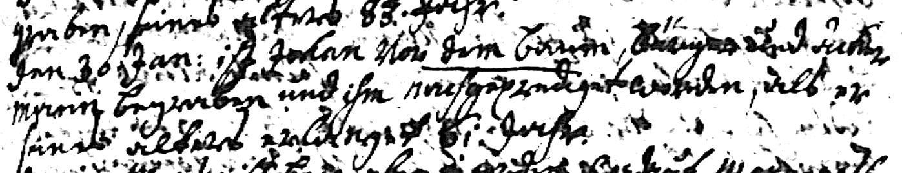

Kirchenbuch St. Nicolai zu Dortmund 1718, Archion Bild 123 in „Beerdigungen 1712 – 1809“
Abschrift:
„Den 30. Jan: ist Johan vor dem Baum Bürger und Ackermann begraben und ihm nachgeprediget worden, als er seiner Alters erlanget 61 Jahr“.

